## **EXEMPLE DE LA PARTIE II**

Une fois sur le site de lavage de Bondoukou Manganèse (BMSA), En s’appuyant sur notre thème du rapport de stage nous avons recensé premièrement les sources d’eau utilisé pour le lavage du manganèse.

1. **LES SOURCES D’EAU UTILISER POUR LE LAVAGE DU MANGANESE.**

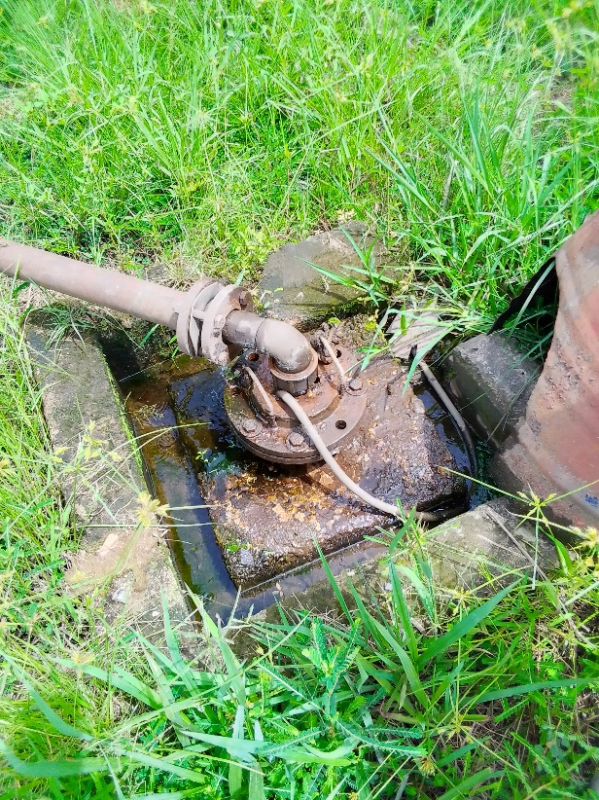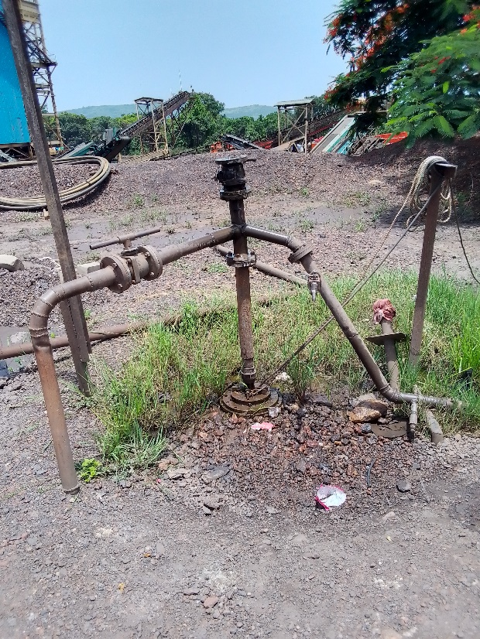Bondoukou manganèse (BM SA) utilise deux (2) forages hydraulique pour le lavage du manganèse.

2

1

Ces deux forages alimentent le circuit de lavage du manganèse et ensuite intervient une autre source d’eau issue du traitement de l’eau usée, de la boue et des eaux de pluie que nous détaillerons dans un autre point du rapport.

1. **COMMENT EST UTILISER L’EAU SUR LE SITE**

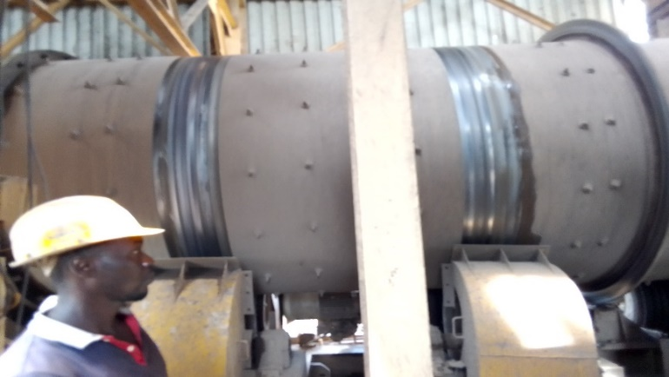L’eau du forage est utilisée dès l’arrivée du minéral dans une cuve de tamisage

3

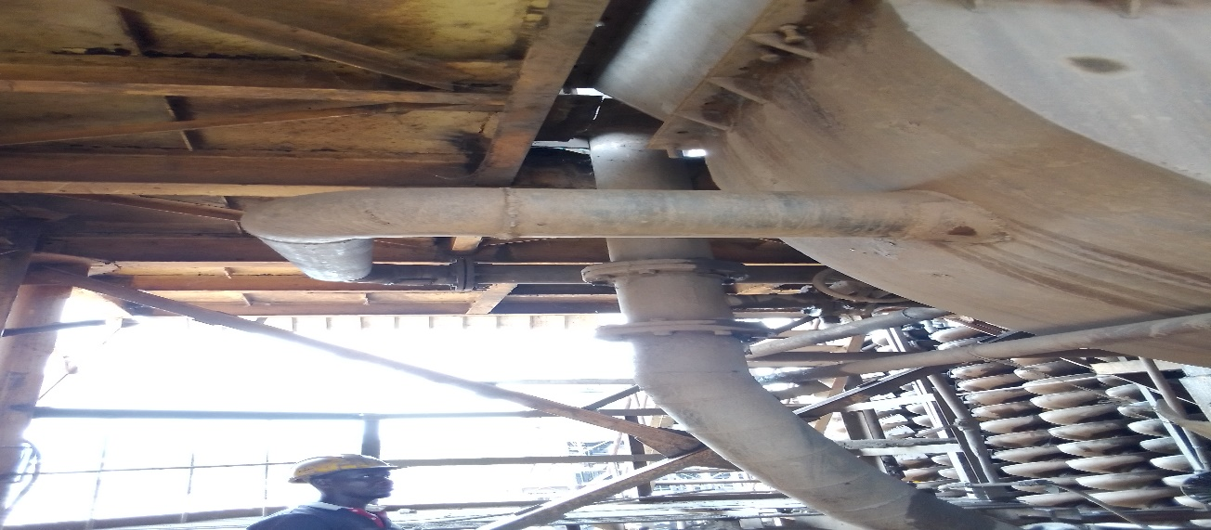

4

A travers ces canalisations l’eau du forage est utiliser pour le premier lavage du manganèse et ensuite le lavage est subdivisé en deux c’est-à-dire le lavage des gros cailloux appelé (BUCHUSS) et celui des petits cailloux normé (APIC)

* BUCHUSS
* 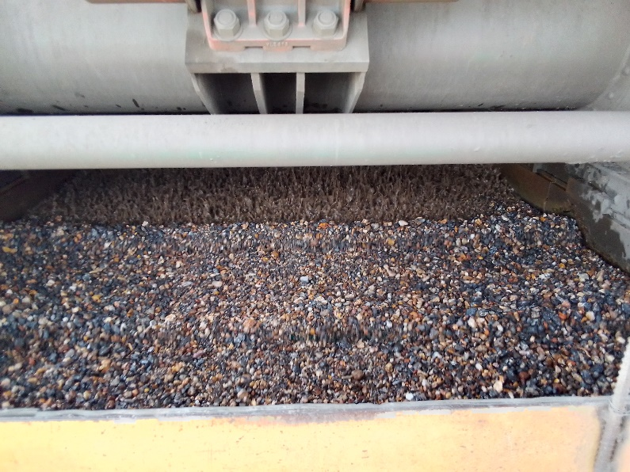APIC

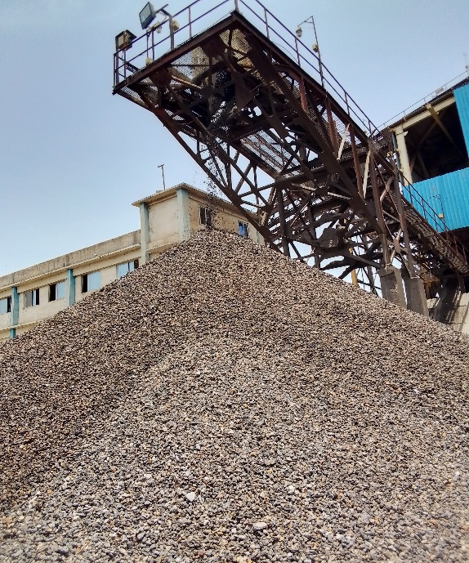

5

6

Ici nous somme à la phase terminale du lavage des petits cailloux ensuite déverser pour le ramassage et le transport sur Abidjan pour le traitement. Donc l’eau du forage est utilisée dans le lavage et dans tous les besoins nécessaires sur le site comme la consommation et d’autre besoins hygiénique des ouvriers. Dans le point suivant nous verrons comment sont traité les eaux usées, la boue et les eaux de pluie.

1. **Les mécanismes misent en place pour la gestion des eaux usées, la boue et l’eau de pluie.**

* **LES EAUX USEES ISSU DU LAVAGE**

Les eaux usées provenant du lavage du manganèse sont recueillies dans des cuves (images sous-dessous).

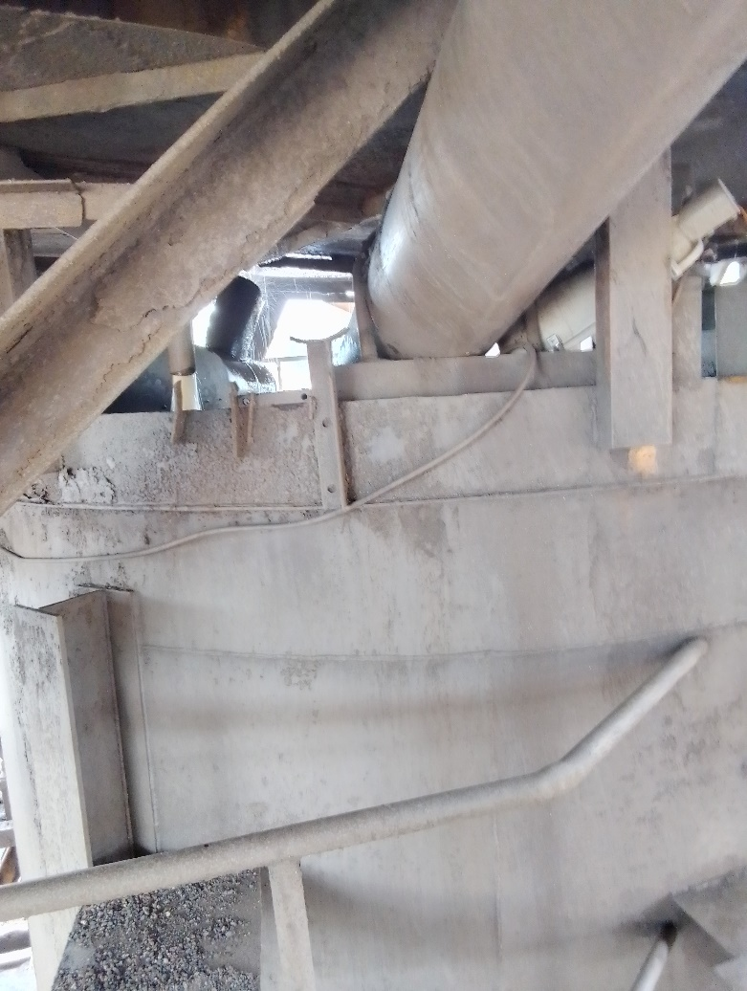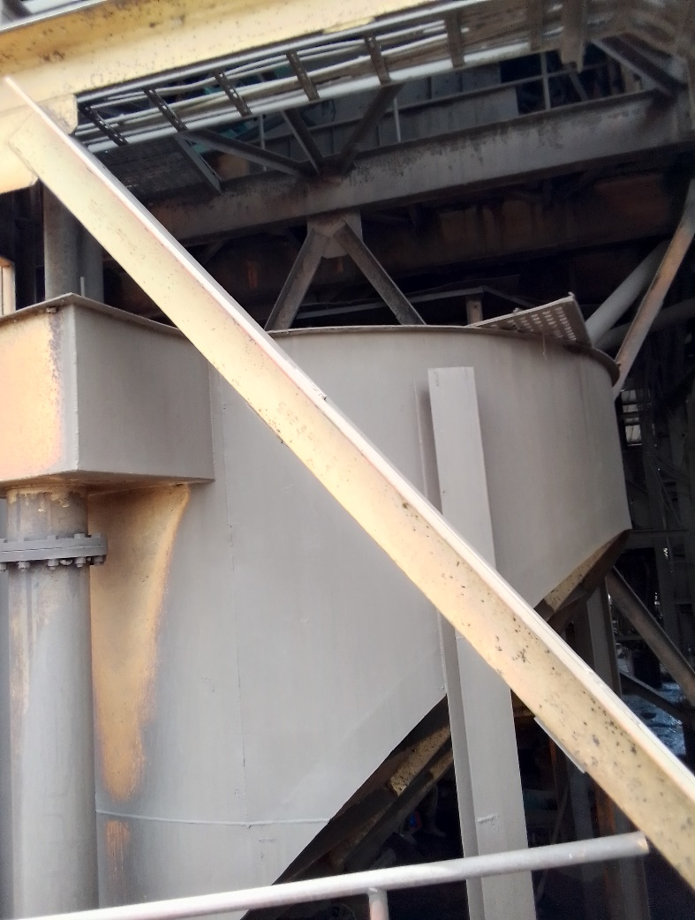

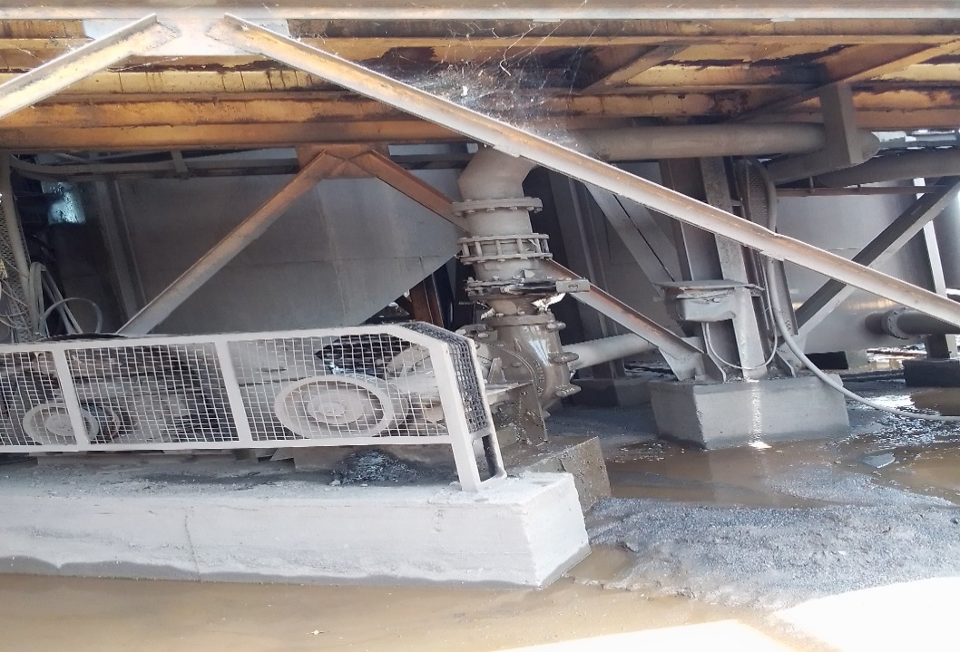

Ensuite l’eau recueillir est canaliser vers un bassin appelé TICKNER avec une profondeur de 2 mètres d’où ces eaux seront traitées et être utilisé à nouveau dans le processus de lavage du manganèse.

* **L’EAU DE PLUIE ET LES EAUX DE RUISSELLEMENT DANS LES CANIVEAUX**

En cas de forte pluie, Bondoukou manganèse a mis en place une pompe verticale qui a pour rôle d’absorber l’eau de pluie drainer dans puit un grâce à un moteur ainsi que les eaux restés dans les caniveaux sont absorbé et canaliser dans le bassin TICKNER.

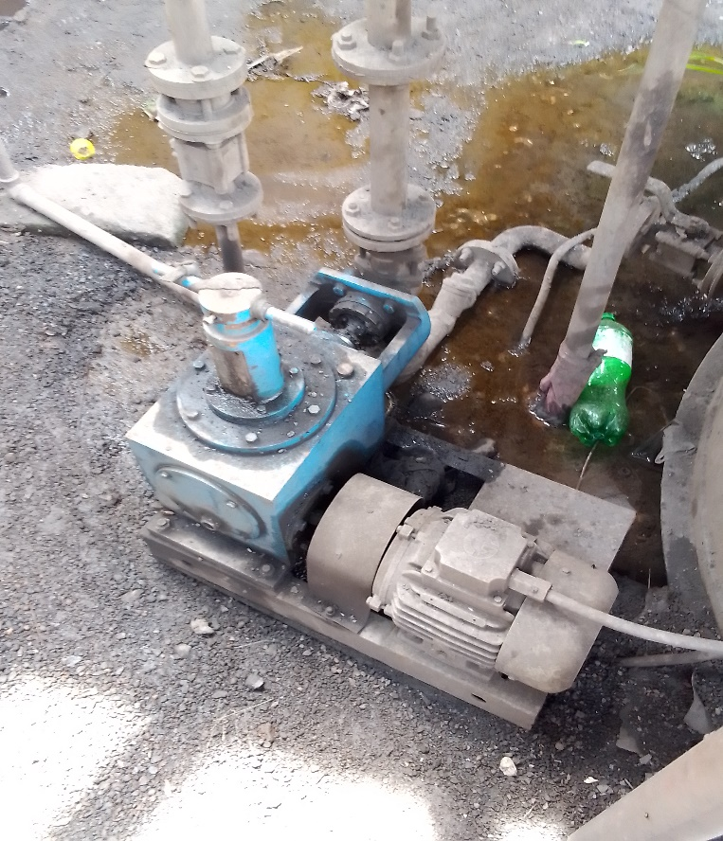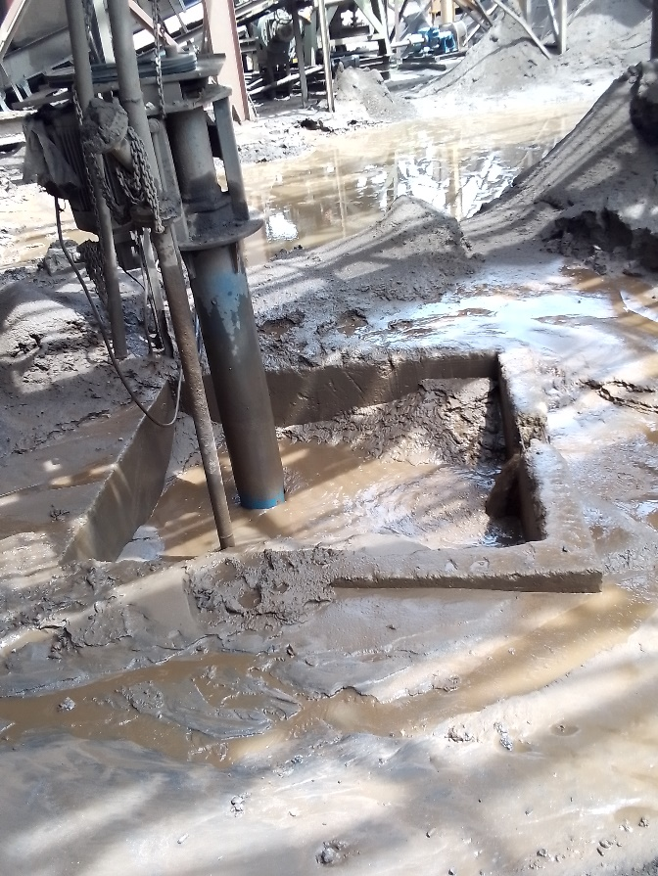

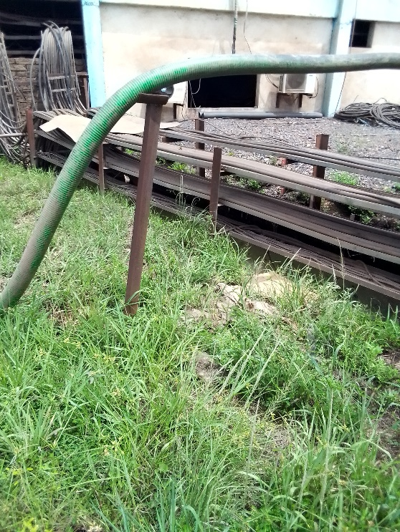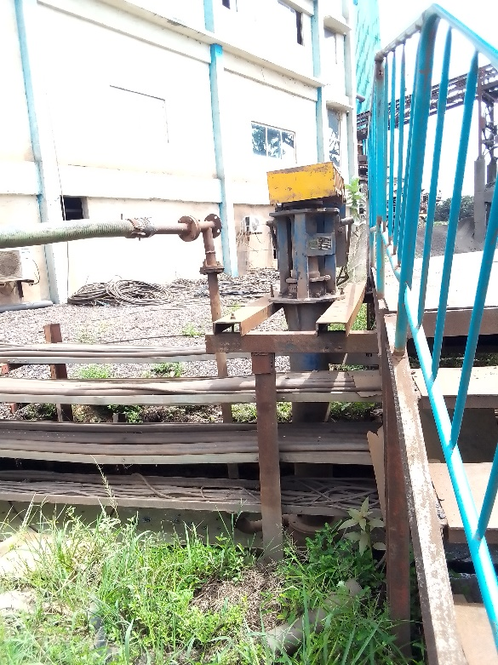

* **LE TICKNER**

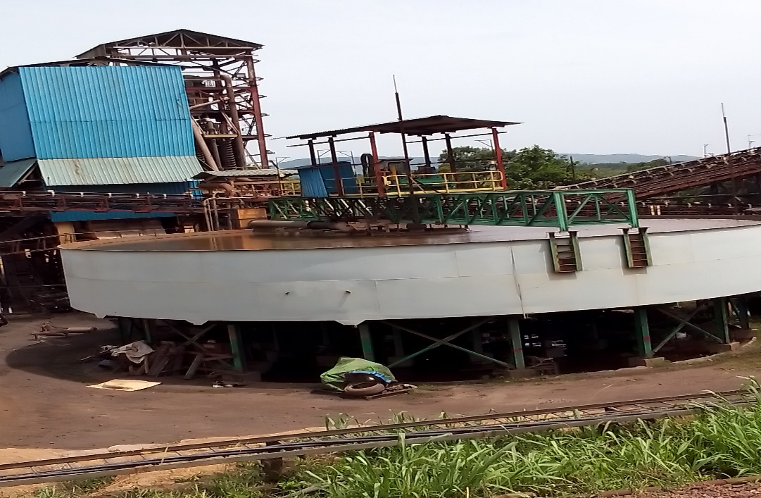

LE TICKNER joue un grand rôle dans la gestion des eaux usées issue du lavage du manganèse ainsi que l’eau de Pluit, l’eau usée contenu dans le TICKNER est traitée avec des produits chimiques pour ensuite avoir une eau propre pour être réutiliser dans le lavage du manganèse, ce processus de traitement se passe dans ce bassin de sédimentation est possible grâce à cette cuve. (Image ci-dessus). Après la séparation de l’eau traité et la boue, l’eau traité est ensuite utilisée dans le lavage du manganèse et la boue va suivre un autre processus que nous verrons au prochain point.

* **LE PROCESSUS DE TRAITEMENT DE LA BOUE**

La boue resté dans le fond du bassin TICKNER est transporter dans des bassins de boue (image ci-dessous).

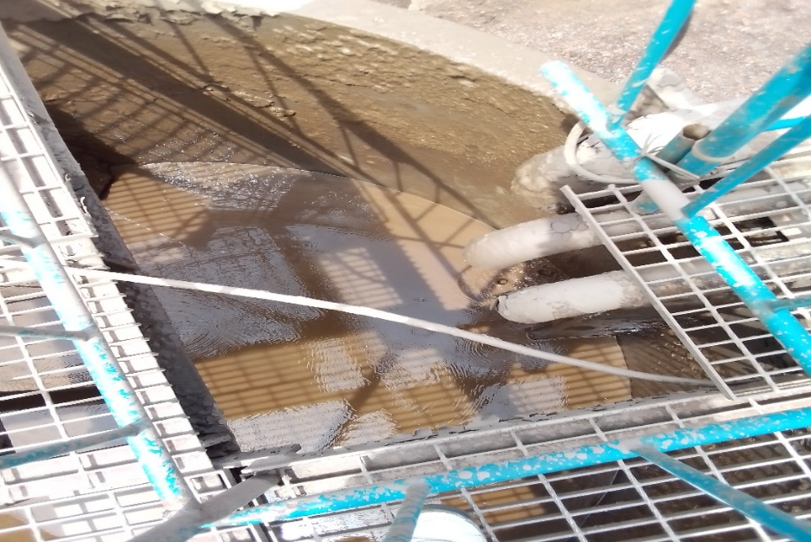

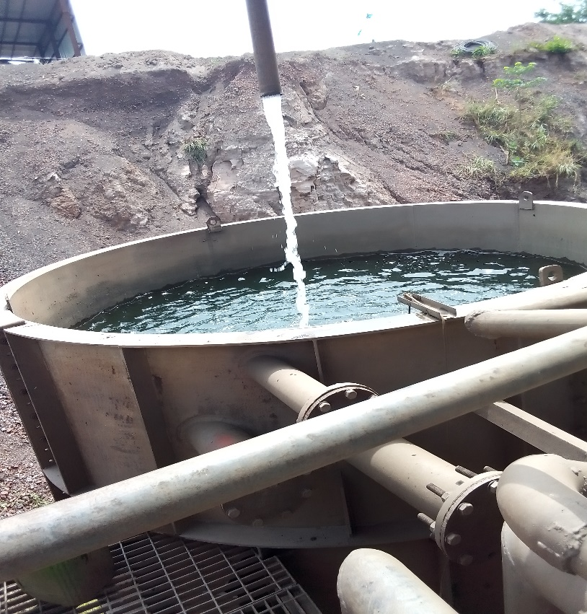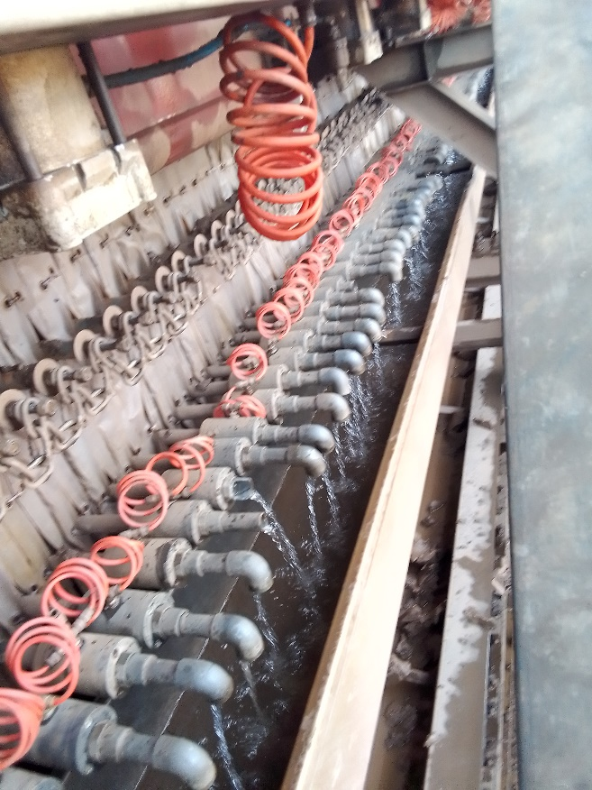Ensuite cette boue sera acheminée dans une grosse machine appelé « FILTER – PRESS » d’où la boue sera pressée et filtrer pour obtenir une eau déversé dans d’autres bassins pour être ensuite utilisée dans le lavage du manganèse.

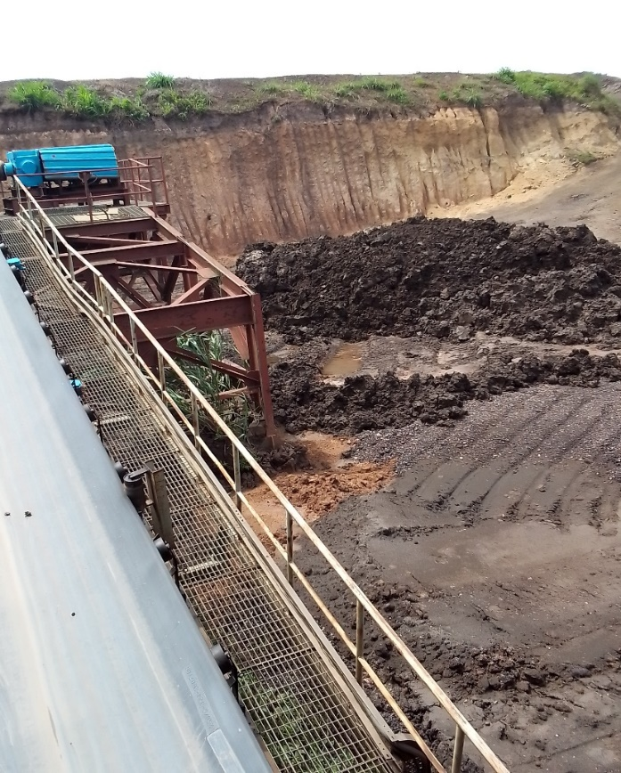Le reste de la boue est déversé dans un endroit pour être transporté par des gros porteurs pour le traitement des déchets. (Image ci-dessous)